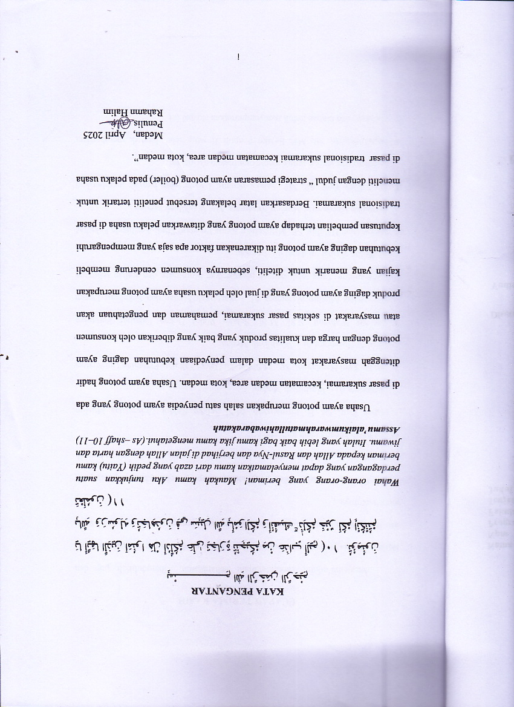

UCAPAN TERIMAKASIH

Assalamu’aikumwarahmatullahiwabarakatuh.Alhamdulillah, pujidansyukurpenulispanjatkankehadirat Allah SWT karenaatassegalaberkatrahmatdanhidayahnyapenulisdapatmelaksanakandanmenyelesaikanskripsiinitepatpadawaktunya.
Penulismenyadaridalampenyelesaianskripsipenelitianbanyakpihak yang telahmembantu, olehkarenaitupadakesempataninipenulismengucapkanbanyakterimakasih yang setinggi – tingginyadantakterhinggakepada yang terhormat :
- BapakDr. H. Firmansyah, M.SiSelakuRektorUniversitas Muslim Nusantara Al – Wasliyah Medan.
- IbuDr.LeniHandayani SP., M.SiDekanFakultasPertanianUniversitas Muslim Nusantara Al – Wasliyah Medan.
- Ibu Sri Wahyuni, S.Si, M.Si, SelakuWakilDekanFakultas Muslim Nusantara Al – Wasliyah Medan. SekaligusPembimbingSaya yang telahmemberikanilmunyakepadasaya.
- IbuNurAzizah, SPd.M.Pdselaku Tata usaha yang telahbanyakmembantupenulisdalammenyelesaiakanadministrasi di FakultasPertanian.
- Ibu Farida Yani, SP, MP. Selakupengujisatupadapembuatantugasakhiratauskripsi.
- BapakSugiar, SP, MP. Selakupengujiduapadapembuatantugasakhiratauskripsi.

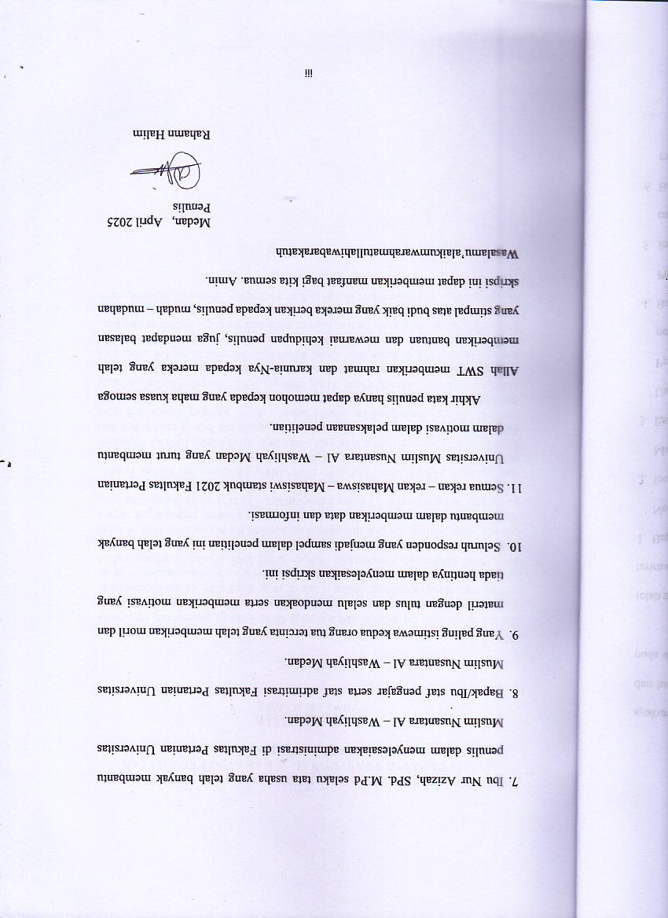

DAFTAR ISI

KATA PENGANTAR i
UCAPAN TERIMAKASIH ii
DAFTAR ISI iv
DAFTAR TABEL vi
DAFTAR GAMBAR vii
ABSTRAK viii
ABSTRACT ix
BAB 1PENDAHULUAN
1.1 Latar Belakang 1
1.2 Tujuan Penelitian 3
1.3Identifikasi Masalah 3
1.4 Rumusan Masalah 3
1.5 Manfaat Penelitian 4
1.6 Hipotesis 4
BAB IITINJAUAN PUSTAKA
2.1 Pengertian Strategi Pemasaran 5
2.2 Pengertian Pemasaran 6
2.3 Tujuan Pemasaran 8
2.4 Bauran Pemasaran 9
2.5 Konsep Dasar Pemasaran 13
2.6 Analisis SWOT 15
2.7 Penelitian Terdahulu 21
2.8 Kerangka Pemikiran 26
BAB IIIMETODE PENELITIAN
3.1 Metode Penelitian 27
3.2Tempat, Waktu dan Jadwal Penelitian 27
3.2.1Tempat Penelitian 27
3.2.2Waktu Penelitian 27
3.3Populasi dan Sampel 28
3.3.1Populasi 28
3.3.2 Sampel 29
3.4Variabel dan Definisi Operasional Variabel 29
3.4.1Variabel Penelitian 29
3.4.2Definisi Operesional Variabel 30
3.5Instrumen Penelitian 31
3.6Teknik Pengumpulan Data 32
3.7Teknik Analisis Data 33
3.7.1Matriks IFAS (Internal Factor Analysis Summary) 33
3.7.2Matriks EFAS (Eksternal Factor Analysis Summary) 37
BAB IVHASIL DAN PEMBAHASAN
4.1 Deskripsi Lokasi Penelitian 42
4.1.1 Gambaran Lokasi Umum Penelitian 42
4.1.2 Visi Misi Pasar Sukaramai Kota Medan 43
4.2Prospek Pengembangan Usaha Ayam Potong Menggunakan SWOT 43
4.3Identifikasi faktor internal dan eksternal 44
4.3.1.Faktor Internal 44
4.3.2.Faktor Eksternal 46
4.4.Matriks IFAS, IFAS, dan Diagram SWOT 48
4.4.1.Matriks IFAS 48
4.4.2.Matriks EFAS 51
4.4.3.Diagram Markirts SWOT 53
4.5.PEMBAHASAN 55
4.5.1.Matriks IFAS 55
4.5.2.Matriks EFAS 57
BAB VKESIMPULAN DAN SARAN
5.1.Kesimpulan 67
5.2.Saran 69
DAFTAR PUSTAKA 71
LAMPIRAN 1 74
LAMPIRAN II 76
LAMPIRAN III 83

DAFTAR TABEL

Tabel2.1 Matriks SWOT 16
Tabel2.2 Penelitian Terdahulu 21
Tabel3.1 Jadwal Penelitian 28
Tabel3.2 Variabel Penelitian dan Definisi Operasional 31
Tabel3.3 Penentuan Skor Jawaban Kusioner 33
Tabel3.4 Matriks IFAS 34
Tabel3.5 Matriks EFAS 38
Tabel4.1 Matriks IFAS 48
Tabel4.2 Matriks EFAS 51

DAFTAR GAMBAR

Gambar 2.1 Diagram SWOT 19
Gambar 2.2 KerangkaPemikiran 26
Gambar 4.1 Diagram Analisis SWOT 54

